Cycle 2 et 3 | Le bérêt
Compétences de fin de cycle :
Courir à allure régulière sans s'essoufler pendant 6à 12 minutes (selon les capacités de chacun), de le faire de plus en lus régulièrement pour égaler ou battre son record lors de séances d'entraînement ou de rencontre
Compétences transversales et connaissances :
- S'engager lucidement dans l'action : adapter son allure de course en fonction de la distance parcourue pour courir longtemps sans s'essouffler...
- Faire un projet d'action : se fixer un contrat de réalisation ( faire X tours)
- Identifier et apprécier les effets de l'activité : connaître les réactions cardio vasculaires à l'effort et adapter son allure à la disatnce de course et à son rythme cardiaque...
Objectifs de la situation
Travail de la puissance aérobie, suite de course courtes et de repos courts

Organisation
Les élèves sont sur deux lignes distantes de 10 à 15 m Les distances sont calculées en fonction de la VMA des enfants. Elles sont donc différentes.
Chaque élève reçoit un numéro de 1 à 4. Les élèves sont opposés 1 contre 1. Chaque couple de joueurs a un foulard placé entre les deux lignes à égale distance.
Le jeu dure pour que chaque enfant ait fait au moins 8 courses entrecoupées de 8 marches pour revenir se replacer.Entre deux jeux, il est possible de marcher pendant 2 minutes, puis de refaire une autre série en changeant par exemple de vis à vis.
Il est possible de faire une première série de 3 parties, puis après un repos de 5 minutes une deuxième série de 8 courses.
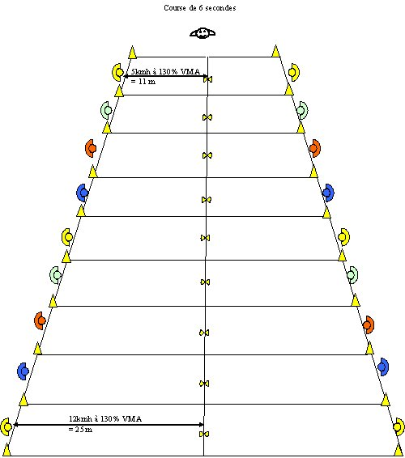
Matériel : foulards de couleurs différentes
Plots
Sifflet

Consigne | Critère de réussite :
Tâche :  Réagir au numéro appelé et courir vite.  Consigne :  Je vais appeler un numéro, alors ceux qui ont ce numéro courent vite vers le foulard qui se trouve entre les deux lignes et essaient de le ramener dans leur camp sans se faire toucher par leur adversaire.  Quand vous avez fini vous revenez vous placer en marchant vers votre ligne de départ. Attention nous allons faire 8 courses, Les gagnants sont ceux qui ont ramenés le plus garnd nombre de bérêt sans se faire toucher.  Nous allons faire 2 parties. Pour la deuxième partie vous pourez changer d'adversaire amis attention prenez en un de votre force. | Revenir dans son camp avec le foulard sans être touché
 | Critères de réalisation :
- Etre attentif aux ordres du maître
- Etre dans une position de départ favorable à un départ rapide
- Établir un stratégie pour ramener le foulard sans se faire toucher si les deux adversaires arrivent en même temps vers le foulard

Variables didactiques
- La distance entre les lignes donc le temps de course
- La position de départ
- L'avertissement pour les élèves appelés : attention j'appelle le nuémro... ou seulement numéro...

